Синтез и фотохромные свойства фенантролин-спирооксазина и фотомагнитного комплекса диспрозия на его основе
Петин А.В.
Студент, 4 курс специалитета
Московский государственный университет имени М.В. Ломоносова,
ФФФХИ, Москва, Россия
ФИЦ ПХФ и МХ РАН, Черноголовка, Россия
E-mail: pvo73a@gmail.com
Фотопереключаемые материалы, которые могут переходить в другую форму под действием света, представляют значительный интерес в качестве оптического хранилища информации, молекулярных машин и умных поверхностей. Многообещающий путь внедрения оптической переключаемости в магнитные материалы – использование органических фотохромных молекул в качестве лиганда в координационных соединениях. Координационная связь между металлом и лигандом позволит с помощью фотоизомеризации модулировать свойства металла в комплексах [1,2].
В данной работе разработана методика синтеза 1-бензил-3,3-диметилспиро [индолин-2,2’-[2H-1,4]оксазино-[2,3-f]-[1,10]фенантролина] в лабораторной микроволновой установке. Методом рентгеноструктурного анализа установлена структура полученного спирооксазина. На его основе синтезирован комплекс с диспрозием, сочетающий фотохромные и магнитные свойства.
Для полученных соединений исследованы спектральные свойства методом УФ-видимой спектроскопии. Показано, что для спирооксазина характерен значительный сольватохромный эффект.

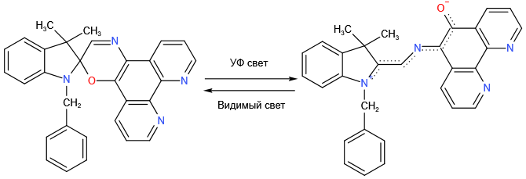
Рис.1. Фотохимическая реакция спирооксазина

Исследование выполнено при финансовой поддержке Министерства науки и высшего образования Российской Федерации, номер гранта 075-15-2020-779.
Литература
1. Michelle M. Paquette, Roni A. Kopelman, Elvira Beitler and Natia L. Frank. Incorporating optical bistability into a magnetically bistable system: a photochromic redox isomeric complex// Chem. Commun. 2009 P. 5424-5426.
2. V. F. Plyusnin, E. M. Glebov, V. P. Grivin, V. V. Korolev, A. V. Metelitsa, N. A. Voloshin, and V. I. Minkin. Photochromic properties of phenanthroline-annulated spirooxazine in the solid state// Russ.Chem.Bull., Int.Ed., No. 1, P. 124-131, January, 2011.

